峄政发〔2026〕12号

峄城区人民政府
关于认定榴园镇部分区域为工业集聚区的批复

榴园镇人民政府：
你镇《关于认定榴园镇部分区域为工业集聚区的请示》（榴政发〔2026〕18号）收悉，经研究，现批复如下：
一、原则同意你镇上报的榴园镇工业集聚区范围，总规划面积39.34公顷。
二、你镇要按照工业集聚区总体规划要求，加大企业招引力度，着力打造以建材生产、机械加工等重点产业为主，固废综合利用、塑料制品加工、纸制品加工等允许进入类产业为辅的产业集聚区。
三、你镇要严格按照本批复涉及的范围使用土地，做好相关规划环评手续办理，完善基础设施配套等。同时，落实安全生产、环境保护等属地责任，严把项目准入关，推动工业集聚区高质量建设和发展。

附件：榴园镇工业集聚区规划范围图

峄城区人民政府
2026年10月5日
（此件公开发布）
附件

榴园镇工业集聚区规划范围图
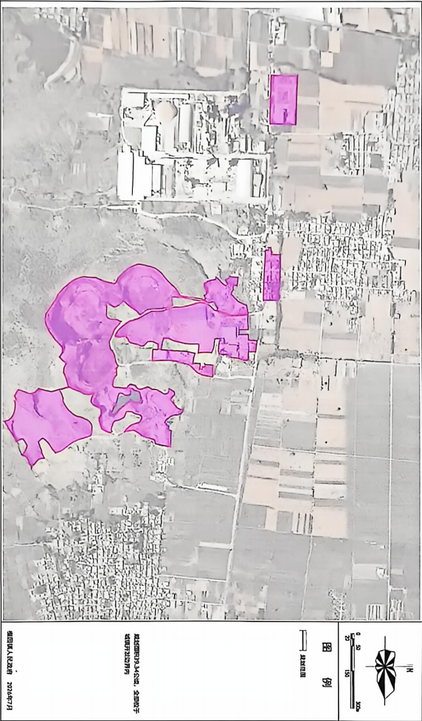

峄城区人民政府办公室 2026年10月5日印发

